ปัญหาที่พบใหม่
1. บันทึกข้อมูลย้อนหลังไม่ได้หลังจากเปลี่ยนเป็นเวอร์ชัน491004และรันสคริ๊บตามไฟล์ที่แนบมาพบปัญหาคือ
1.1. เรียกโปรแกรมช้ามาก ๆ เมื่อคีย์วันที่01102549 รอประมาณ 15 นาทีจึงจะแสดงโคในฟาร์มให้เลือก
1.2. เนื่องจากประวัติคลอดถึงปี2549แล้วเมื่อบันทึกข้อมูลน้ำนมย้อนหลังเครื่องจึงฟ้องว่าป้อนตัวเลขผิดดังภาพ
แก้ไขให้เรียบร้อยแล้วครับ โดยการปรับเปลี่ยนโปรแกรมในการอ่านข้อมูลโคครับ
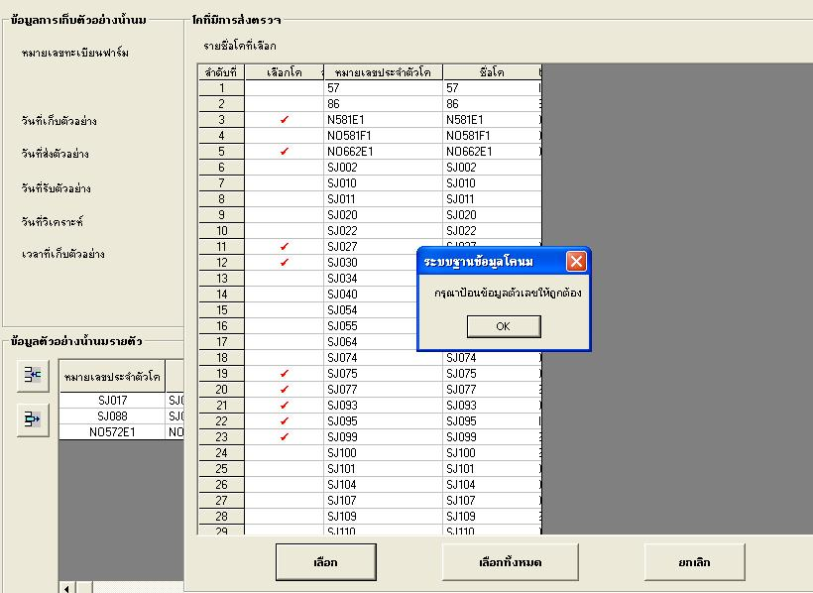
1.3. เมื่อกด ok เครื่องจะฟ้องว่าไม่สามารถคำนวณการผลิตน้ำนมของ Lactationได้เนื่องจากไม่พบข้อมูลรอบการให้นม ไม่แน่ใจ
ว่าเมื่อออกรายงานจะผิดหรือไม่
จากข้อความดังกล่าวแสดงว่า ไม่ได้มีการบันทึกข้อมูลรอบการให้นมของโคตัวนั้น ซึ่งจะส่งผลให้การคำนวณค่าต่างๆของ
โคตัวนั้น เกิดข้อผิดพลาดดังนั้นเพื่อความถูกต้องควรกรอกรข้อมูลให้ครบถ้วน
